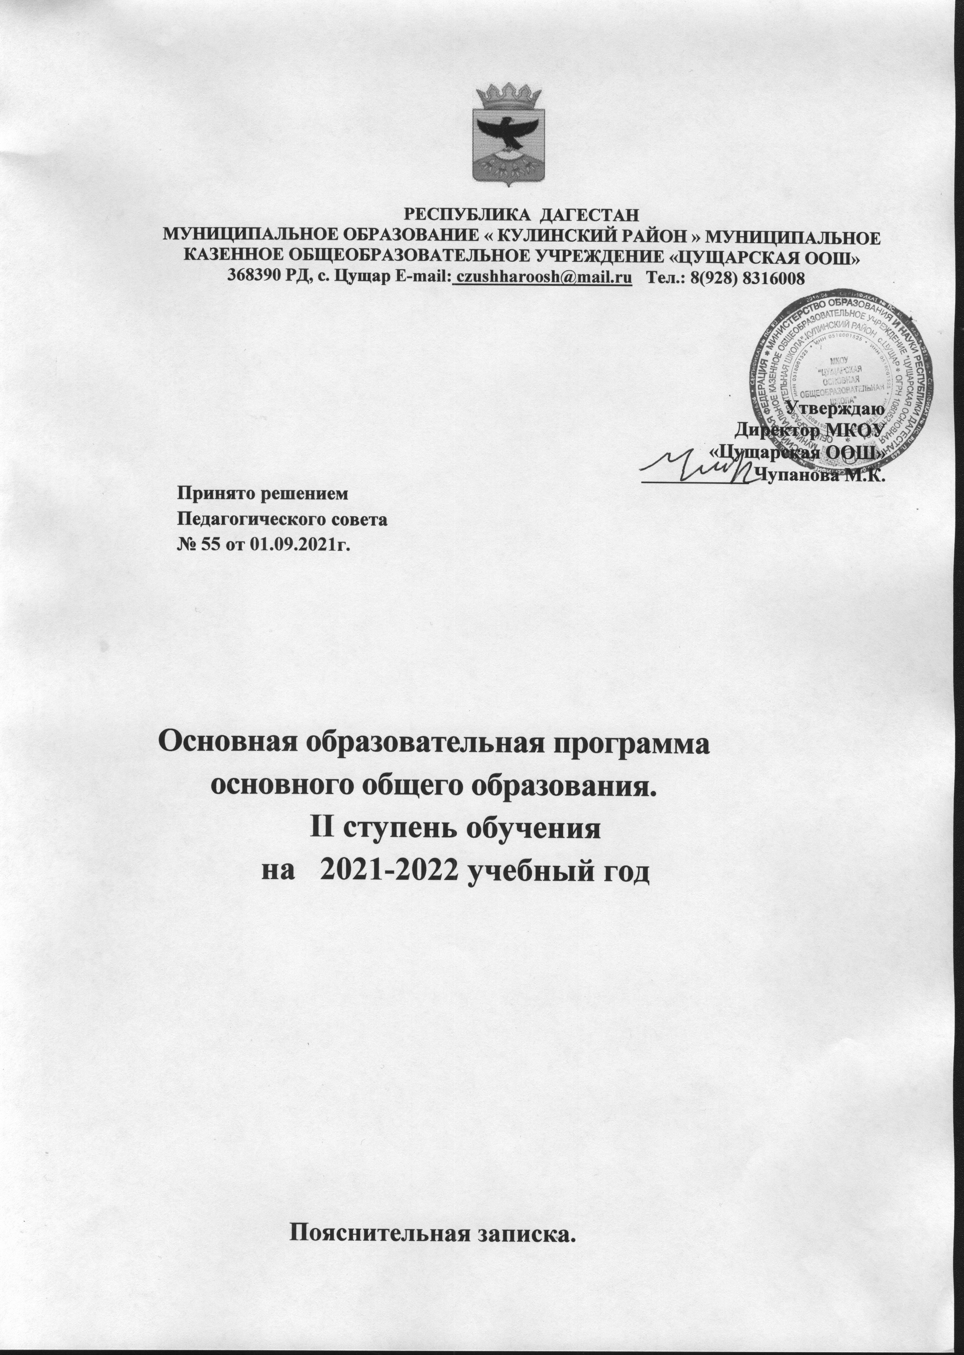
Пояснительная записка.

Целевое назначение
- реализация в полном объёме конституционных прав детей на образование;
- обеспечение образовательного процесса, предусмотренного Базисным учебным планом ОУ РФ;
- создание условий для освоения учащимися обязательного минимума содержания образования данного уровня;
- сохранение и поддержка индивидуальности ребенка;
-сохранение и поддержка физического и психического развития детей;
- создание условий для адаптации учащихся к особенностям основной школы;
- предоставление возможности учащимся определиться в своих склонностях и интересах учебной деятельности;
- создание условий для формирования умений самостоятельного выбора профиля для дальнейшего обучения в средней школе или при выборе варианта индивидуального образовательного маршрута;
- формирование познавательных способностей (умение рассуждать, анализировать, обобщать);
- создание условий для формирования учебной самостоятельности и ответственности;
- развитие у учащихся познавательного интереса и творческих способностей;
- развитие коммуникативных навыков общения со сверстниками;
- развитие творческих способностей детей (воображения, фантазии, ассоциативного мышления, образного восприятия окружающего мира);
- воспитание гуманной, творческой личности, бережно и ответственно относящейся к себе, окружающему миру людей и миру природы;
Ведущие задачи:
создание условий для становления отношения ребенка к миру и к себе, своим потребностям, стремлениям, желаниям, развитие разных возможностей мировосприятия;
поддержка инициативности, самостоятельности, навыков сотрудничества учащихся в разных видах деятельности.

Характеристика учащихся, которым адресована образовательная программа общего образования
Возраст: | 11-15 лет
Уровень готовности к усвоению  программы: | Успешное овладение образовательной программой начальной ступени обучения
Состояние здоровья: | Отсутствие медицинских противопоказаний для обучения
Технология комплектования: | Комплектование 5 класса на основе 4-го класса своей школы.
Продолжительность обучения | 5 лет

Процедура выбора общеобразовательной программы предполагает:
Доведение до сведения родителей информации о реализуемых на предстоящем этапе обучения образовательных программах (школьный сайт, родительские собрания, стенд, печатная информация, беседы с администрацией и педагогами школы);
Изучение образовательных потребностей семьи (опросы, анкеты);
Сбор информации и на ее основе анализ сформированности познавательных интересов, мотивации учения (в течение учебного года);
Педагогическая диагностика и на ее основе анализ успешности учебной деятельности (диагностическое отслеживание, результаты промежуточной аттестации);
Коррекционная работа с учащимися и родителями.

Ожидаемый результат
Успешное овладение предметами учебного плана на базовом уровне в соответствии с государственными образовательными стандартами.
Выход на начальный уровень функциональной грамотности, предполагающий его полное достижение к окончанию основной школы.
Освоение учащимися основ системного мышления и развитие мотивации к дальнейшему обучению.
Достижение уровня, готовности к осознанному выбору дальнейшего образовательного маршрута: понимание особенностей выбранного ОУ; оценочное соотнесение профессиональных намерений и собственных возможностей, подготовленность в предметной области, необходимой для получения дальнейшего профильного образования.
Достижение такого уровня образованности в предметных областях знания, который позволит учащимся успешно продолжить обучение в профильной школе или других учебных заведениях.
Овладение учащимися надпредметными знаниями и умениями, необходимыми для творческой и поисковой деятельности в выбранном профиле.
Сформированность основных ключевых компетенций и получение социально-значимых достижений в творческой деятельности, способствующих развитию качеств личности, необходимых человеку для успешной самореализации.
Выпускник основной школы - это ученик:
- успешно овладевший предметами учебного плана на базовом уровне в соответствии с учебным планом и государственным образовательным стандартом;
- достигший уровня учебной самостоятельности для продолжения образования в профильных классах по программам, обеспечивающим углубленную подготовку учащихся по предметам предлагаемых профилей;
- обладающий устойчивой мотивацией к продолжению обучения;
- умеющий высказывать и отстаивать свою точку зрения; овладевший навыками неконфликтного общения, способностью строить и вести общение в различных ситуациях и с людьми, отличающимися друг от друга по возрасту и другим признакам;
- способный видеть и понимать гармонию и красоту, знающий выдающихся деятелей и произведений литературы и искусства;
- знающий и соблюдающий режим занятий физическими упражнениями, способный разработать и реализовать индивидуальную программу физического совершенствования.

Учебные программы
Основу базовой образовательной программы для II ступени обучения составляют типовые учебные программы, утвержденные МО РФ.
Обязательным условием реализации учебных программ является принцип преемственности. Преподавание элективных курсов ведется по программам, разработанными педагогами школы, рассмотренными в методическом объединении учителей и утвержденными приказом директора.

Организационно-педагогические условия

Формы организации учебного процесса
Классно-урочная система с элементами лекционно-семинарских занятий
Учащиеся 5-9-х классов работают в режиме шестидневной учебной недели.
Продолжительность одного урока 45 минут
Учебный год делится на четверти
Наполняемость классов от 7 человек до15
Педагогические технологии
Для организации образовательного процесса наряду с традиционными методами обучения используются: - личностно - ориентированное обучение;
- диалоговые, дискуссионные формы обучения;
- интерактивные обучающие технологии (работа в группах постоянного и переменного состава);
- информационно - коммуникационные технологии;
- технология разноуровневого обучения;
- технология учебного проектирования (метод проектов);
- организация и проведение научно-практических конференций.
Общей особенностью используемых технологий обучения является ориентация на развитие:
самостоятельности мышления;
исследовательских умений в практико-ориентированной деятельности;
умения аргументировать свою позицию;
умения публично представлять результаты самостоятельно выполненных творческих работ;
потребности в самообразовании.
Технология организации внеучебной деятельности
Содержание внеучебной деятельности учащихся 5-9-х классов обусловлено созданием воспитательной системы через реализацию воспитательной программы
взаимодействием с сельским Домом культуры, сельской библиотекой и др.;
программами досуговых мероприятий, приуроченных к празднованию памятных дат и государственных праздников.
Учащиеся объединены в детскую организацию «Дети гор».
Способы оценивания достижений. Формы учета и контроля достижений учащихся
В образовательной программе используются следующие основные формы учета достижений учащихся:
текущая успеваемость;
аттестация по итогам четверти, по итогам года;
административные срезовые работы;
олимпиады;
защита исследовательской и проектной работы.
творческие отчеты, доклады учащихся на конкурсах, выставках, конференциях;
по окончании 9 класса проводится независимое тестирование по основным предметам. Продолжается работа по формированию «Портфолио» учащегося, позволяющего учитывать достижения, получение дипломов, грамот по результатам их творческой и общественно-научной деятельности.
Ориентация на достижения творческого развития учащихся сопровождается педагогической и психологической поддержками. Их основные задачи связаны:
с предупреждением перегрузки;
с выявлением индивидуальных особенностей познавательной деятельности, способностей в избранной области профессиональной деятельности;
- с выявлением проблем в учебе, внеучебной и внеурочной жизни, в социальной сфере, личностных проблем.
Учет достижений учащихся фиксируется в «Портфолио», по итогам года - возможна защита «Портфолио».
Методы диагностики освоения образовательной
Диагностика включает в себя:
социальную диагностику:
наличие условий для домашней работы;
состав семьи;
необходимость оказания различных видов помощи;
уровень общей тревожности (отсутствие выраженных противоречий между требованиями педагогов и возможностями подростка);
включенность учащихся в деятельность и общение (эмоционально-положительное восприятие подростков системы своих отношений со сверстниками, субъективная включенность в отношения, восприятие своего статуса в классе как положительного и удовлетворенность им);
отношения с педагогами (эмоционально-положительное восприятие подростком системы своих отношений с педагогами, восприятие этих отношений как уважительных, доверительных, но сохраняющих его автономность);
♦ отношение к себе (позитивная «Я- концепция», устойчивая адекватная самооценка, ориентация на будущее субъективное ощущение адекватности своего поведения и эмоциональных реакций);
♦ определение степени удовлетворенности школьной жизнью; наличие и характер учебной мотивации (интерес к способам получения знаний, умение ставить и достигать конкретные цели самообразования, интерес к самостоятельным формам учебной деятельности, интерес к результатам учебной работы социально-значимых формах деятельности) педагогическую диагностику:
♦ предметные и личностные достижения;
♦ диагностика сформированности учебно-познавательных мотивов;
♦ диагностика формирования уровня функциональной грамотности (грамотность и богатый словарный запас устной речи, использование речи как инструмента мышления;
♦ умственная работоспособность и темп учебной деятельности (сохранение учебной активности в течение всего урока, адаптация к учебной нагрузке, способность работать в едином темпе со всем классом);
♦ взаимодействие с педагогами (включенность в личностное общение с педагогами, способность к проявлению эмпатии по отношению к взрослым);
♦ поведенческая саморегуляция (способность длительно подчинять поведение к намеченной цели, умение сдерживать эмоции, моральная регуляция поведения и способность к ответственному поведению);
диагностика интересов.

Учебные планы

Учебный план для V – IX классов ориентирован на 5-летний нормативный срок освоения образовательных программ основного общего образования и предусматривает 34 учебных недель в год. 9 класс – не менее 33 учебных недель. Продолжительность урока – 45 минут.

Примерный учебный план № 1
для V-IX классов общеобразовательных учреждений Республики Дагестан
с родным языком обучения

Предметы  Классы | Количество часов в неделю
Предметы  Классы | V | VI | VII | VIII | IX
Русский язык | 5 | 4 | 4 | 3 | 3
Русская литература | 5 | 4 | 3 | 3 | 3
Родной язык и литература | 2 | 2 | 2 | 2 | 2
Дагестанская литература | 2 | 2 | 2 | 2 | 2
Иностранный язык | 3 | 3 | 3 | 3 | 3
Математика | 5 | 5 | 5 | 5 | 5
Информатика и ИКТ |  |  |  | 1 | 2
История | 2 | 2 | 2 | 2 | 2
История Дагестана |  |  |  | 1 | 1
Обществознание (включая экономику и право) |  | 1 | 1 | 1 | 1
Культура и традиции народов Дагестана |  |  |  | 1 | 1
География | 1 | 1 | 2 | 2 | 2/1
География Дагестана |  |  |  |  | 0/1
Окружающий мир (человек, природа, общество)
Биология |  | 1 | 2 | 2 | 2
Физика |  |  | 2 | 2 | 2
Химия |  |  |  | 2 | 2
Музыка | 1 | 1 | 1
Изобразительное искусство + труд | 1 | 1 | 1
Физическая культура | 3 | 3 | 3 | 3 | 3
ОБЖ | 1 | 1 | 1 | 1
Технология | 1 | 2 | 1
ИТОГО | 32 | 33 | 34 | 36 | 36
Компонент образовательного учреждения |  |  | 1
Максимально допустимая недельная нагрузка | 32 | 33 | 35 | 36 | 36

